RANCANG BANGUN ALAT PENGUPAS KULIT NANAS PORTABLE OTOMATIS

SKRIPSI

Diajukan Sebagai Salah Satu Syarat Dalam Rangka Memenuhi Penyusunan Skripsi Jenjang S1
Progam Studi Teknik Mesin

Oleh :
M SLAMET
NPM. 6417500007

FAKULTAS TEKNIK DAN ILMU KOMPUTER
UNIVERSITAS PANCASAKTI TEGAL
2023

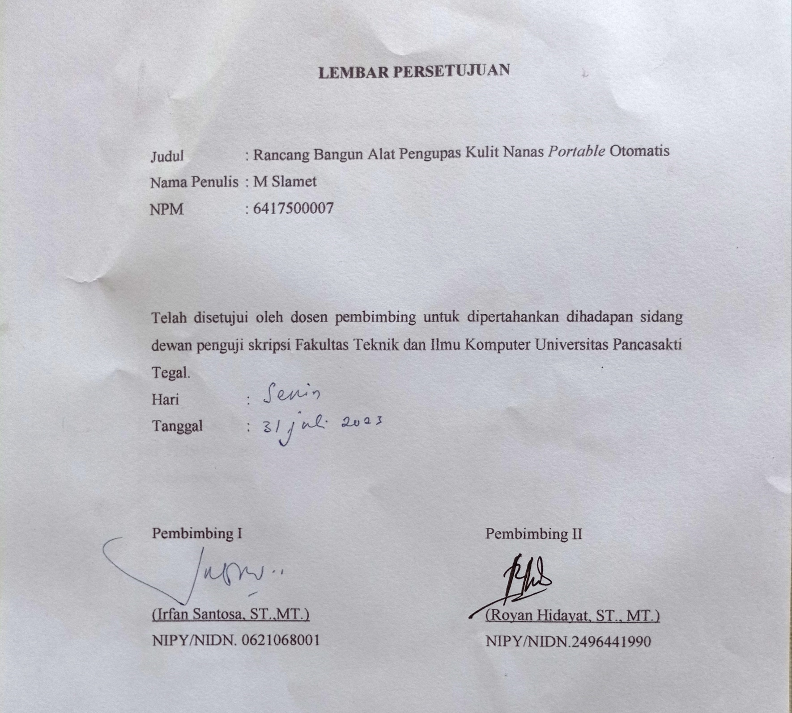

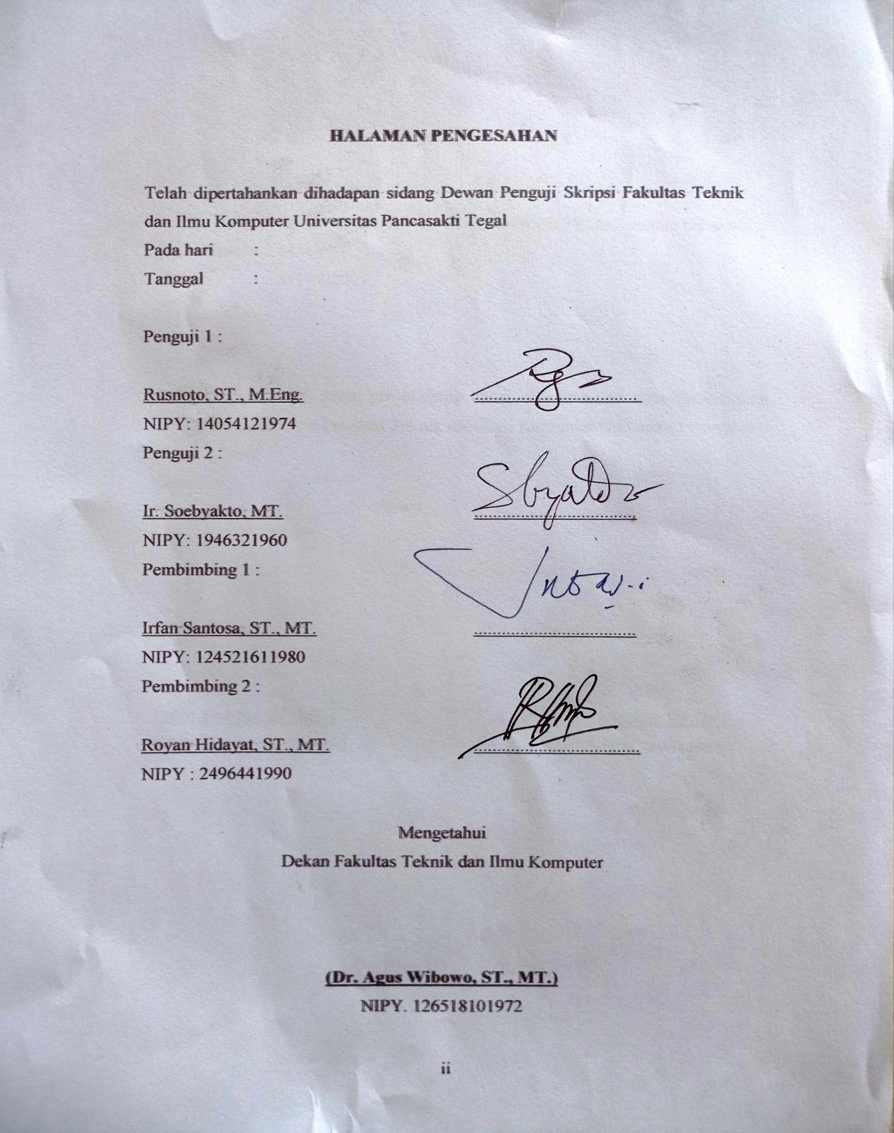
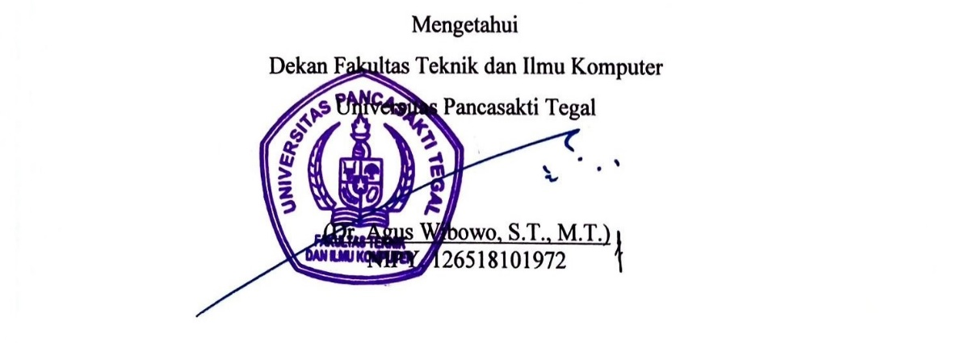
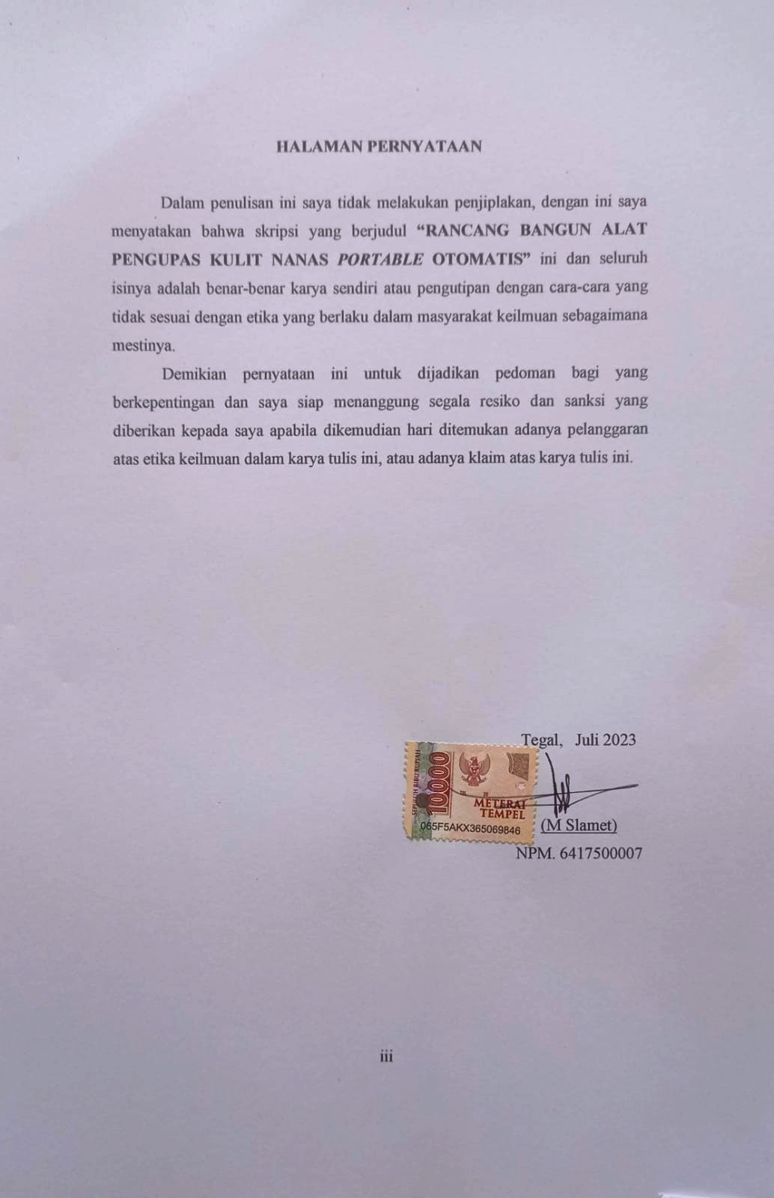
MOTTO DAN PERSEMBAHAN

MOTTO :
- Dengan sebuah pena aku akan mengubah dunia
- Sebuah karya terbaru mustahil berhasil di cobaan pertama
- Masalalu adalah pelajaran, hari ini adalah kenyataan, masa depan adalah misteri
- Mencintailah tanpa mengharap di cintai kembali

PERSEMBAHAN :
- Kedua Orang Tua yang telah mendoakan, mendukung, dan memberi motivasi.
- Kakak yang selalu memberikan nasihat dan dukungan agar menjadi lebih baik.
- Dosen Program Studi Teknik Mesin Fakultas Teknik dan Ilmu Komputer Universitas Pancasakti Tegal.
- Keluarga besar Teknik Mesin Angkatan 2017.

PRAKATA

Dengan memanjatkan puja dan puji syukur kehadirat Allah SWT yang telah memberikan petunjuk, taufik, dan hidayah-Nya, sehingga penulis dapat menyelesaikan skripsi ini dengan judul “Rancang Bangun Alat Pengupas Kulit Nanas Portable Otomatis”. Penyusunan skripsi ini dimaksudkan untuk memenuhi salah satu syarat dalam rangka menyelesaikan studi strata Program Studi Teknik Mesin.
Dalam penyusunan dan penulisan skripsi ini tidak lepas dari bantuan dan bimbingan berbagai pihak. Dalam kesempatan ini penulis mengucapkan terimakasih yang sebesar-besarnya kepada :
- Bapak Agus Wibowo, ST., MT. selaku Dekan Fakultas Teknik dan Ilmu Komputer Universitas Pancasakti Tegal.
- Bapak Irfan Santosa, ST., MT. selaku Dosen Pembimbing 1.
- Bapak Royan Hidayat, ST., MT. selaku Dosen Pembimbing 2.
- Segenap Dosen dan Staf Fakultas Teknik dan Ilmu Komputer Universitas Pancaskti Tegal.
- Bapak dan Ibuku yang tak pernah lelah mendoakanku.
- Teman-teman baik dikampus maupun dilingkugan sekitar yang telah memberikan dukungan moral dalam penyusunan skripsi ini.
- Semua pihak yang telah membantu, semoga bantuan dan bimbingan yang telah diberikan mendapat balasan yang sesuai dari Allah SWT.
Penulis Telah mencoba membuat laporan sesempurna mungkin semampu kemampuan penulis, namun demikian mungkin ada kekurangan yang tidak terlihat oleh penulis untuk itu mohon masukan untuk kebaikan dan pemaafanya. Harapan penulis, semoga skripsi ini dapat bermanfaat bagi kita semua. Aamiin

Tegal, Juli 2023

(M Slamet)
NPM. 6417500007
ABSTRAK
M SLAMET, 2023. “Rancang Bangun Alat Pengupas Kulit Nanas Otomatis”. Laporan Skripsi Teknik Mesin, Fakultas Teknik dan Ilmu Komputer, Universitas Pancasakti Tegal 2023.
Buah nanas yang merupakan salah satu jenis buah-buahan yang banyak dihasilkan di Indonesia. Selama ini pengupasan buah nanas penggunaan pisau dapur dan memerlukan waktu yang relatif cukup lama. Oleh karena itu penulis membuat alat yang mampu mengerjakan pengupasan buah nanas dengan sistem otomatis. Kemudian alat ini dapat dibawa kemana-mana atau disebut portable. Hasil daripada penelitian ini dapat menjadi alternatif dalam upaya memudahkan UMKM pedagang buah nanas.
Rancang Bangun adalah penggambaran, perencanaan, dan pembuatan sketsa atau pengaturan dari beberapa elemen yang terpisah kedalam suatu kesatuan yang utuh dan berfungsi. Mesin pengupas kulit nanas portable otomatis ini menggunakan dinamo DC 775, dinamo Byson B-200, dan dinamo Power Window. yang dijalankan Arduino uno yang sebelumnya di input-kan perintah dari aplikasi, dan arus listrik sebagai daya utamanya. Kemudian pada alat pengupas kulit nanas portable otomatis ini memiliki 15 buah part.
Mesin pengupas kulit nanas ini menggunakan besi hollow sebagai rangka utamanya, kemudian plat besi lembaran untuk membuat part pendukung lainnya seperti membentuk rumah nanas, penahan buah nanas yang dibuat cekung di tengahnya dan penyangga rumah nanas. Kemudian alat ini menggunakan 3 dinamo yang berbeda yaitu dinamo DC 775, dinamo Bison B-200, dinamo Power Window.
Mesin pengupas kulit nanas ini bisa dikatakan tidak berhasil jika menggunakan dinamo jenis DC 775 dan Bison B-200 dikarenakan tenaga dari kedua jenis dinamo ini tidak cukup besar untuk mengupas kulit nanas, namun pada penggunaan dynamo Power Window mesin dapat mengupas dengan baik dan cukup berhasil namun tidak sempurna.

Kata kunci : Rancang Bangun, Software Inventor Professional, Pengupas Kulit Nanas Portable Otomatis.

ABSTRACT

M SLAMET, 2023. “Design of Automatic Pineapple Skin Peeler”. Mechanical Engineering Thesis Report, Faculty of Engineering and Computer Science, Pancasakti University Tegal 2023.
Pineapple fruit which is one type of fruit that is mostly produced in Indonesia. So far, peeling pineapples uses a kitchen knife and requires a relatively long time. Therefore the author makes a tool that is capable of doing pineapple peeling with an automatic system. Then this tool can be taken anywhere or called portable. The results of this study can be an alternative in an effort to facilitate SMEs selling pineapple fruit.
Design is the drawing, planning and sketching or arrangement of several separate elements into a unified whole and function. This automatic portable pineapple skin peeler uses a DC 775 dynamo, a Byson B-200 dynamo, and a Power Window dynamo. which was run by Arduino Uno, which was previously inputted by commands from the application, and electric current as the main power.
This pineapple skin peeler uses hollow iron as its main frame, then sheet iron plates to make other supporting parts such as forming a pineapple house, a pineapple holder which is made concave in the middle and supports for a pineapple house. Then this tool uses 3 different dynamos namely DC 775 dynamo, Bison B-200 dynamo, Power Window dynamo. Then in this automatic portable pineapple skin peeler it has 13 parts.
This pineapple skin peeling machine can be said to be unsuccessful when using DC 775 and Bison B-200 dynamos because the power from the two types of dynamos is not large enough to peel pineapple skin, but when using the Power Window dynamo the machine can peel well and is quite successful but not perfect.

Keywords : Design, Professional Inventor Software, Automatic Portable Pineapple Skin Peeler.

DAFTAR ISI
HALAMAN JUDUL i
LEMBAR PERSETUJUAN i
HALAMAN PENGESAHAN ii
HALAMAN PERNYATAAN iii
MOTTO DAN PERSEMBAHAN iv
PRAKATA v
ABSTRAK vi
ABSTRACT vii
DAFTAR ISI......................................................................................................viii
DAFTAR GAMBAR x
DAFTAR TABEL …………………………………………………………… xiii
BAB I PENDAHULUAN 1
- Latar Belakang 1
- Batasan Masalah 3
- Rumusan Masalah 4
- Tujuan Penelitian 4
- Manfaat Penelitian 5
- Sistematika Penulisan 5
BAB II LANDASAN TEORI 7
- Ladasan Teori 9
- Tinjauan Pustaka 21
BAB III METODOLOGI PENELITIAN 35
- Metodologi Penelitian 35
- Waktu dan Tempat Penelitian 36
- Instrumen Penelitian 37
- Metode Pengumpulan Data 39
- Metode Analisa Data 40
- Diagram Blok 40
- Tahap Persiapan 41
- Desain Mesin 42
- Diagram Alir (Flowchart) 45
BAB IV PEMBAHASAN 40
BAB V KESIMPULAN DAN SARAN 88
DAFTAR PUSTAKA 90
LAMPIRAN – LAMPIRAN 93

DAFTAR GAMBAR

Gambar 2.1 Buah Nanas 9
Gambar 2.2 Dinamo DC 775 11
Gambar 2.3 Dinamo Bison B-200 12
Gambar 2.4 Dinamo Power Window 12
Gambar 2.5 Power Supply 13
Gambar 2.6 Arduino Uno 14
Gambar 2.7 Poros Ulir Penghantar 15
Gambar 2.8 Linear Ball Bearing 15
Gambar 2.9 Relay 16
Gambar 2.10 Pillow Block 17
Gambar 2.11 Alat Pengupas Nanas Manual 17
Gambar 2.12 Mesin Pengupas Nanas Semi Manual 18
Gambar 2.13 Alat Pengupas Nanas Tipe Silinder 2 20
Gambar 2.14 Alat Pengupas Nanas Sistem Double Pneumatic 21
Gambar 3.1 Desain Awal Pengupas Kulit Nanas Portable 2D dan 3D 42
Gambar 3.2 Desain Awal Mesin 42
Gambar 3.3 Skema Desain Mesin 43
Gambar 3.4 Diagram flow chart 45
Gambar 4.1 Tampilan awal software inventor profesional 48
Gambar 4.2 Tampilan awal untuk pembuatan 2D 48
Gambar 4.3 Pembuatan line rangka mesin 49
Gambar 4.4 Proses pembentukan part 3D rangka bagian atas mesin 49
Gambar 4.5 Proses pembuatan 2D lanjutan rangka mesin bagian bawah 50
Gambar 4.6 Proses pembentukan 3D rangka mesin bagian bawah 50
Gambar 4.8 Proses pembentukan 3D rangka mesin hasil akhir 51
Gambar 4.9 Proses pembuatan 2D penyangga buah nanas 52
Gambar 4.10 Bentuk penyangga buah nanas pada mesin 52
Gambar 4.11 Pembuatan rumah nanas 53
Gambar 4.12 Hasil gambar 3D rumah nanas 53
Gambar 4.13 Pembuatan alat penyangga rumah nanas 54
Gambar 4.14 Hasil gambar plat penyangga rumah nanas 54
Gambar 4.15 Proses pembuatan as ulir 55
Gambar 4.16 Hasil gambar 3D as ulir 55
Gambar 4.17 Gambar 2D proses pembuatan power slide 50
Gambar 4.18 Bentuk power slide 56
Gambar 4.19 Proses pembuatan lubang ulir power slide 56
Gambar 4.20 Hasil gambar ulir pada power slide 57
Gambar 4.21 Proses pembuatan 2D power supply 57
Gambar 4.22 Hasil gambar power supply 58
Gambar 4.23 Proses pembuatan 2D bantalan bearing 58
Gambar 4.24 Hasil 3D bantalan bearing 59
Gambar 4.25 Bagian – bagian dari dinamo power window 59
Gambar 4.26 Gambar power window 60
Gambar 4.27 Proses awal pembuatan dinamo 775 60
Gambar 4.28 Gambar dinamo 775 61
Gambar 4.29 Proses gambar 2D box 61
Gambar 4.30 Gambar box arduino uno dan relay 62
Gambar 4.31 Proses assembling 62
Gambar 4.32 Gambar pemilihan semua komponen 63
Gambar 4.33 Hasil akhir desain alat pengupas kulit nanas 64
Gambar 4.34 Besi hollow sebagai kerangka mesin 65
Gambar 4.35 Proses pemotongan besi hollow 66
Gambar 4.36 Proses pengelasan rangka mesin 67
Gambar 4.37 Penghalusan sisa pengelasan 67
Gambar 4.38 Proses pendempulan rangka mesin 68
Gambar 4.39 Proses pengecatan rangka mesin 69
Gambar 4.40 Pemotongan plat untuk dudukan nanas 69
Gambar 4.41 Pengecatan dudukan nanas 70
Gambar 4.42 Pembuatan rumah nanas 71
Gambar 4.43 Gambar rumah nanas 71
Gambar 4.44 Rangkaian bantalan bearing, as dan ulir penghantar 72
Gambar 4.45 Rangkaian power slide rumah nanas 72
Gambar 4.46 Gambar penempatan pisau 73
Gambar 4.47 Arduino ATMega328P 74
Gambar 4.48 Dinamo byson type B-200 76
Gambar 4.49 Dinamo tipe 775 76
Gambar 4.50 Dinamo power window 77
Gambar 4.51 Power supply mesin 78
Gambar 4.52 Relay 78
Gambar 4.53 Gambar rangka yang telah jadi 79
Gambar 4.54 Pengujian dinamo type 775 80
Gambar 4.55 Hasil pengujian terhadap nanas 80
Gambar 4.56 Pengujian dinamo byson type B-200 81
Gambar 4.57 Hasil pengujian terhadap nanas 81
Gambar 4.58 Pengujian dinamo power window 84
Gambar 4.59 Hasil pengujian terhadap nanas 84

DAFTAR TABEL
Tabel 3.1 Tahapan dan Jadwal Pelaksanaan Penelitian 36
Tabel 3.2 Instrumen Penelitian 37
Tabel 4.1 Anggaran biaya 85
BAB I
PENDAHULUAN

- Latar Belakang Masalah
Menjadi salah satu negara tropis juga mempengaruhi jenis flora dan fauna yang dimiliki Indonesia. Salah satu hal istimewa dari negara tropis adalah buah yang unik dan tidak mudah dijumpai di negara lain. Seperti contoh buah nanas yang merupakan salah satu jenis buah-buahan yang banyak dihasilkan diIndonesia. Semakin meningkatnya produksi nanas, maka limbah yang dihasilkan akan semakin meningkat pula. Pada umumnya buah nanas memiliki bagian-bagian yang bersifat buangan, bagian-bagian tersebut antara lain daun, kulit luar, mata dan hati (bonggol).
Pada bagian kulit merupakan bagian terluar, memiliki tekstur yang tidak rata, danbanyak terdapat duri kecil pada permukaannya. Bagian mata memiliki bentukyang agak rata dan banyak terdapat lubang-lubang kecil menyerupai mata. Bagian terakhir yang juga merupakan bahan buangan adalah bonggol yaitu bagian tengahdari buah nanas, memiliki bentuk memanjang sepanjang buah nanas, memiliki tekstur yang agak keras dan rasanya agak manis (Tahir, Iqmal; Sumarsih, Sri; DwiAstuti, Sinta, 2008).
Selama ini pengupasan buah nanas diketahui hanya melalui alat manual berupa pisau dapur. Bila kita lihat proses pengupasan kulit nanas akan banyak memakan waktu, mengingat nanas termasuk buah yang cukup sulit dalam pengupasannya. Penanganan pasca panen dengan alat mekanis perlu dilakukan untuk memanfaatkan waktu yang seefisien dan seefektif mungkin serta untuk meningkatkan pendapatan pada sektor pertanian. Hasil-hasil pertanian guna memenuhi kebutuhan pangan harus memiliki penanganan pasca panen yang baik. Penanganan diusahakan memperhatikan tingkat standarisasi mutu. Penanganan yang tidak baik akan berdampak pada kualitas bahan yang buruk, harga jual yang rendah, serta dapat menimbulkan kerugian untuk para produsen hasil pertanian tersebut.
Penggunaan alat dan mesin pertanian sudah sejak lama digunakan dan perkembangannya sudah sangat pesat. Pada awalnya alat dan mesin pertanian masih tradisional dan terbuat dari kayu kemudian berkembang menjadi bahan logam. Susunan alat ini awalnya sederhana, kemudian sampai ditemukannya alat mesin pertanian yang kompleks.
Dalam meningkatkan mutu produk ada hal yang perlu diperhatikan yaitu mengenai penanganan pasca panen, dimana kehilangan hasil atau mutu saat ini dirasakan cukup besar. Untuk mengatasi hal tersebut sangat diperlukan usaha-usaha perbaikan, diantaranya melalui penanganan atau penerapan teknologi pasca panen yang bertujuan untuk mempertahankan, meningkatkan mutu komoditi dan menekan tingkat kehilangan kualitatif. Salah satu komponen yang menentukan penanganan teknologi pasca panen yaitu penggunanan alat-alat pasca panen, misalnya alat pengupas kulit nanas.
Namun, belakangan ini telah mulai dikembangkan berupa alat pengupas nanas secara manual dengan menggunakan operator manusia. Alat tersebut juga masih memiliki banyak kekurangan yaitu diantaranya memerlukan tenaga manusia dalam pengupasannya dan kapasitas yang dihasilkan masih sangat kecil. (Yuli Noersalim1*), Achwil Putra Munir1 , Ainun Rohanah1)
Di era modern seperti saat ini penggunaan alat dituntut lebih praktis dalam hal penggunaannya tidak lain dan tidak bukan adalah untuk mempermudah dan mempersingkat waktu seseorang dalam menyelesaikan pekerjaannya. Selama ini pengupasan buah nanas diketahui hanya melalui alat manual dengan penggunaan pisau dapur. Penulis melakukan pengamatan kepada pedagang kaki lima penjual nanas tentang pengupasan secara manual ±4 menit/buah, mengingat nanas merupakan buah yang cukup sulit dalam pengupasannya. Proses pengupasan ini perlu mendapat perhatian karena peralatan yang digunakan, alas duduk dan alas potong nanas serta posisi kerja pedagang kurang baik. Hal ini menyebabkan adanya rasa tidak nyaman yang dialami pedagang setelah melakukan pekerjaan sehingga menimbulkan rasa sakit pada bagian tertentu. Apabila hal ini dibiarkan terus menerus maka pedagang akan lebih cepat mengalami kelelahan dan rentan mengalami cedera. Oleh sebab itu perlu dilakukan rancang bangun alat pengupas nanas yang otomatis. Namun, belakangan ini telah dikembangkan berupa alat pengupas nanas secara manual dengan menggunakan operator manusia. Alat tersebut juga masih memiliki banyak kekurangan yaitu diantaranya memerlukan campur tangan tenaga manusia dalam pengupasannya dan memerlukan waktu yang relatif cukup lama. Alat pengupas kulit nanas yang sudah umum dipasaran adalah tipe manual, bekerja dengan prinsip menggerakan tuas penekan mata pisau pada nanas yang terlebih dahulu dipotong kedua ujungnya, namun ada juga yang sudah memakai teknologi pneumatic. Pada alat pengupas nanas berbasis pneumatic masih terdapat banyak kelemahan antara lain masih membutuhkan campur tangan manusia karena sifatnya yang semi otomatis, serta membutuhkan banyak komponen pendukung alat yang cukup banyak yang menyulitkan untuk dibawa kemana-mana.
Oleh karena itu penulis tertarik membuat sebuah alat yang mampu melakukan dan mengerjakan pengupasan kulit luar buah nanas dengan sistem otomatis, yang disebut otomatis disini yaitu penggunaan alat disertai dengan teknologi mesin terkini dan mudah dalam pengoperasiannya, berbasis motor power window yang dijalankan dari sebuah Arduino uno yang sebelumnya terlebih dahulu di input-kan sebuah perintah dari aplikasi Arduino IDE, dengan menggunakan arus listrik sebagai suplai daya utamanya, kemudian alat ini dapat dibawa kemana-mana atau disebut portable, yang dimaksud portable adalah mesin dengan dimensi yang tidak terlalu besar dan berat sehingga dapat dibawa kemana-mana dalam kata lain bisa dipindah-pindah kemana saja. Dengan seperti ini pengupasan nanas akan membutuhkan waktu yang sangat singkat dan mempermudah seseorang dalam pengupasan kulit nanas, kemudian alat ini dapat digunakan secara efisien mengacu pada prinsip kerja mesin bubut, dan dengan daya arus listrik sebagai sumber tenaga utamanya. Maka dalam penelitian mengambil “Rancang Bangun Alat Pengupas Nanas Portable Otomatis”, hasil daripada penelitian ini diharapkan dapat menjadi alternatif dalam upaya memudahkan pelaku UMKM khususnya pedagang buah nanas agar meningkatkan efisiensi produksi olahan nanas atau buah nanas siap makan.
- Batasan Masalah
Adapun hal yang harus diperhatikan dan perlu diperhitungkan oleh penulis yang menyebabkan banyak permasalahan maka ada batasan masalah pada alat pengupas kulit nanas otomatis ini sebagai berikut :
  - Dimensi pada alat pengupas kulit nanas otomatis ini adalah dengan panjang 85 cm, lebar 30 cm dan tinggi 45 cm.
  - Alat ini menggunakan besi hollow ukuran 3x3cm sebagai rangka mesin, dan plat besi lembaran yang telah dipotong-potong dan dibuat persegi dengan dimensi panjang 20 cm, lebar 20 cm dan tinggi 20 cm sebagai rumah nanas.
  - Penghantar rumah nanas pada alat ini menggunakan lead screw 60 cm dan nut sebagai pasangannya, agar rumah nanas bergerak maju dan mundur.
  - Sumber daya utama alat ini adalah dengan menggunakan arus listrik yang telah dikonfersikan ke 12 volt menggunakan power supply.
  - Motor penggerak pada alat pengupas kulit nanas otomatis ini adalah dengan 2 buah dinamo power window dengan spesifikasi tegangan 12v, torsi 30kg, kecepatan 90rpm, arus 9 Ampere. Satu dinamo untuk menggerakan pisau dan satunya lagi untuk menggerakan rumah nanas.
  - Alat pengupas kulit nanas otomatis ini juga menggunakan Arduino uno ATmega328P dengan tegangan Pengoperasian 12 volt, pin digital 14 buah, Memory 32 KB.
  - Pisau pengupas yang digunakan adalah satu lingkaran penuh dengan bentuk spiral.
- Rumusan Masalah
Berdasarkan latar belakang diatas maka didapat rumusan masalah sesuai topik dan fokus pada alat pengupas nanas sebagai berikut :
- Bagaimana hasil rancang bangun alat pengupas kulit nanas otomatis ini?
- Berapakah anggaran biaya keseluruhan dalam pembuatan alat pengupas kulit nanas otomatis ini?
- Tujuan Penelitian
Tujuan yang ingin dicapai penulis dengan adanya pembuatan mesin pengupas nanas otomatis ini adalah sebagai berikut :
- Mendapatkan hasil rancang bangun alat pengupas kulit nanas secara otomatis
- Mengetahui besaran anggaran biaya yang diperlukan dalam membuat sebuah alat pengupas kulit nanas otomatis

- Manfaat Penelitian
Manfaat yang didapatkan setelah melakukan pembuatan mesin pengupas nanas otomatis ini adalah :
- Menambah wawasan serta ilmu pengetahuan terhadap perkembangan teknologi terutama teknologi rekayasa manufaktur untuk pemberdayaan masyarakat
- Meringankan dan mempermudah pekerjaan pedagang nanas
- Meningkatkan minat masyarakat untuk memulai usaha yang berbahan dasar nanas
- Sebagai referensi objek penelitian selanjutnya
- Sistematika Penulisan
Skripsi ini terbagi menjadi lima bab dan diuraikan secara terperinci, sistematika penulisan skripsi ini adalah sebagai berikut :
BAB I PENDAHULUAN
Bab I membahas tentang latar belakang masalah, batasan masalah, rumusan masalah, tujuan penelitian, manfaat penelitian dan sistematika penulisan.
BAB II LANDASAN TEORI DAN TINJAUAN PUSTAKA
Pada bab II, pembahasan terfokus pada beberapa teori yang mendukung tentang pengupasan kulit nanas yang berhubungan dengan mesin-mesin pengupas nanas yang sudah ada guna mengidentifikasi masalah dan memperbaiki sistem kerja mesin agar lebih praktis.

BAB III METODOLOGI PENELITIAN
Bab ini membahas alur pembuatan mesin dan tahapan-tahapan cara melakukan penelitian, perancangan, pembangunan mesin dan material-material yang digunakan. Dengan adanya metodologi penelitian ini agar penelitian tidak keluar dari tujuan yang ingin dicapai serta lebih terarah dalam penelitian.
BAB IV PEMBAHASAN
Bab IV berisi tentang pembahasan hasil penelitian dari pembuatan alat pengupas kulit nanas otomatis yang telah dilakukan oleh penulis.
BAB V KESIMPULAN DAN SARAN
Pada bab V yaitu berisi saran yang disampaikan oleh penulis kepada pembaca terhadap penelitan. Adapun kesimpulan dari penulis hasil dari penelitian yang telah dilakukan.

BAB II
LANDASAN TEORI DAN TINJAUAN PUSTAKA
- Landasan Teori
- Definisi Nanas
(Renny Eka Putri, 2021) Nanas (Ananas comosus (L.) Merr.) merupakan salah satu komoditas buah-buahan tropis yang potensial dikembangkan karena dalam budidaya dan pemeliharaannya yang cukup mudah. Bila tanaman ini dikembangkan dapat menjadi perekonomian nasional yang dapat meningkatkan ekspor non migas, gizi masyarakat, pendapatan petani dan suatu alternatif diversifikasi usaha, serta penyerapan tenaga kerja dan dapat menumbuhkan usaha di pedesaan serta pemanfaatan tanah pekarangan dan lahan kering . Buah nanas mengandung unsur air, gula, asam organik, mineral, nitrogen, protein, bromelin serta semua vitamin dalam jumlah kecil, kecuali vitamin D. Kulit buah nanas dapat diolah menjadi sirup atau diekstraksi cairannya untuk pakan ternak, sedangkan serat pada daun dapat diolah menjadi kertas dan tekstil.
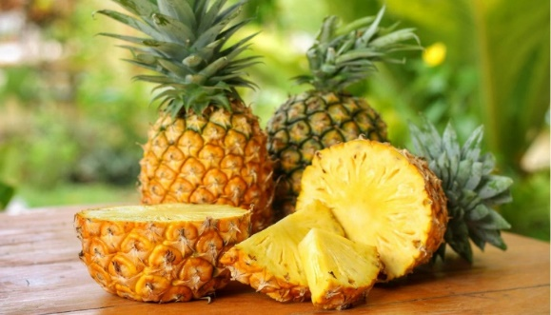

Gambar 2.1 Buah Nanas
(Sumber : Renny Eka Putri, 2021)
- Pengertian Rancang Bangun
Menurut Pressman (Kriswoyo, 2020) Rancang merupakan serangkaian prosedur untuk menerjemahkan hasil analisa dari sebuah sistem ke dalam bahasa pemrograman untuk mendeskripsikan dengan detail bagaimana komponen - komponen system diimplementasikan. Perancangan adalah kegiatan yang memiliki tujuan untuk mendesain sistem baru yang dapat menyelesaikan masalah - masalah yang dihadapi perusahaan yang diperoleh dari pemilihan alternatif sistem yang terbaik.
Sedangkan pengertian bangun atau pembangunan sistem adalah kegiatan menciptakan sistem baru maupun mengganti atau memperbaiki sistem yang telah ada baik secara keseluruhan maupun sebagian. Bangun sistem adalah membangun sistem informasi dan komponen yang didasarkan pada spesifikasi dan desain. Dengan demikian pengertian rancang bangun merupakan kegiatan menerjemahkan hasil analisa dalam kegiatan menciptakan sistem baru maupun mengganti atau memperbaiki sistem yang telah ada baik secara keseluruhan maupun sebagian. Atau dalam kalimat lain bisa disimpulkan bahwa Rancang Bangun adalah penggambaran, perencanaan, dan pembuatan sketsa atau pengaturan dari beberapa elemen yang terpisah kedalam suatu kesatuan yang utuh dan berfungsi. Dengan demikian rancang bangun merupakan kegiatan menerjemahkan hasil analisa ke dalam bentuk paket perangkat lunak kemudian menciptakan system menjadi sebuah hasil perangkat nyata atau memperbaiki sistem yang sudah ada.
- Komponen Mesin
- Dinamo DC 775
Menurut (Widiantoro, 2022) Motor DC adalah sebuah perangkat elektromagnetis yang mengubah besaran energi listrik ke dalam bentuk energi mekanik. Energi mekanik ini biasanya digunakan dalam berbagai bidang mulai dari rumah tangga sampai industri pabrik. Keuntungan utama dari penggunaan motor DC adalah sebagai pengatur kecepatan, yang tidak mempengaruhi kualitas pasokan daya pada penggunaannya. Motor ini dapat dikendalikan dengan meningkatkan tegangan dinamo sehingga putaran dari motor akan meningkat, dan kemudian arus medan yang ada akan meningkatkan kecepatan motor.
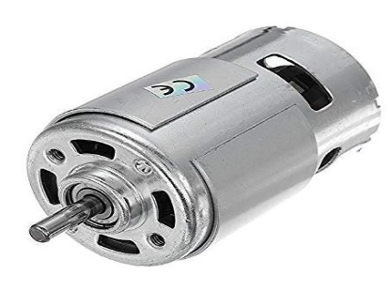
Gambar 2.2 Dinamo DC 775
(Sumber : Riski Surya Widiantoro, 2022)

- Dinamo Bison B-200
Dinamo tipe ini sering di temukan di pasar pada umumnya digunakan untuk mesin pemarut kelapa, mesin penggiling tebu, dan lain sebagainya. Putarannya yang kencang di manfaatkan untuk mempermudah pekerjaan seseorang dengan alat – alat tersebut.
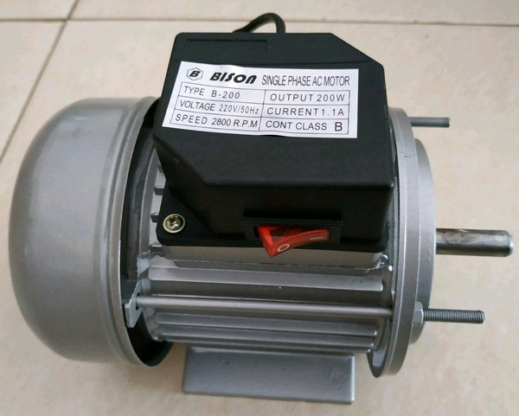
Gambar 2.3 Dinamo Bison B-200
(Dokumentasi pribadi)
- Dinamo Power Window
Menurut (Santoso, 2019) Dinamo power window merupakan motor dc yang cara kerjanya yaitu dinamo akan berputar bila menerima arus listrik. Lalu, arus listrik tersebut diubah menjadi tenaga mekanis melalui gerigi, dinamo power window dapat berputar searah jarum jam maupun sebaliknya.
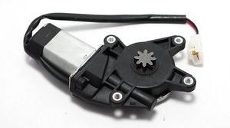
gambar 2.4 Dinamo Power Window
(Sumber : Santoso, 2019)
- Power Supply
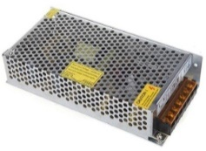
Menurut (Trisetiyanto, 2020) Power Supply atau dalam bahasa Indonesia disebut dengan Catu Daya adalah suatu alat listrik yang dapat menyediakan energi listrik untuk perangkat listrik ataupun elektronika lainnya. Pada dasarnya Power Supply atau Catu daya ini memerlukan sumber energi listrik yang kemudian mengubahnya menjadi energi listrik yang dibutuhkan oleh perangkat elektronika lainnya. Oleh karena itu, Power Supply kadang-kadang disebut juga dengan istilah Electric Power Converter.
Gambar 2.5 Power Supply
(Sumber : Trisetiyanto,2020)

- Arduino Uno
Menurut (Taufik, 2018) Arduino Uno adalah board mikrokontroler berbasis ATmega328. Memiliki 14 pin input dari output digital dimana 6 pin input tersebut dapat digunakan sebagai output PWM dan 6 pin input analog, 16 MHz osilator kristal, koneksi USB, jack power, ICSP header, dan tombol reset. Untuk mendukung mikrokontroler agar dapat digunakan, cukup hanya menghubungkan Board Arduino Uno ke komputer dengan menggunakan kabel USB atau listrik dengan AC yang-ke adaptor-DC atau baterai untuk menjalankannya. Uno berbeda dengan semua board sebelumnya dalam hal koneksi USB-to-serial yaitu menggunakan fitur Atmega8U2 yang diprogram sebagai konverter USB-to-serial berbeda dengan board sebelumnya yang menggunakan chip FTDI driver USB-to-serial.
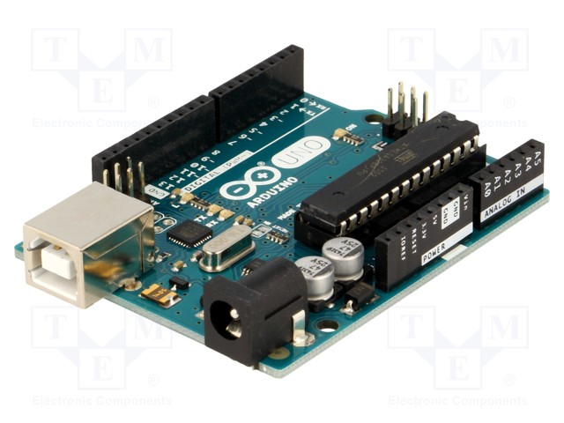
Gambar 2.6 Arduino Uno
Sumber : (Imam Taufik 2018)
- Poros Ulir Penghantar
Fungsi lain dari sebuah poros ulir adalah sebagai penghantar dari suatu benda. Asumsikan benda sebagai baut dan mur. Jika mur di putar, maka baut otomatis akan bergeser. Dalam hal ini poros beralur dihubungkan dengan dinamo yang berputar kemudian tempatkan rumah pisau nanas diatas dengan demikian rumah pisau nanas akan bergeser kekanan ataupun kekiri.
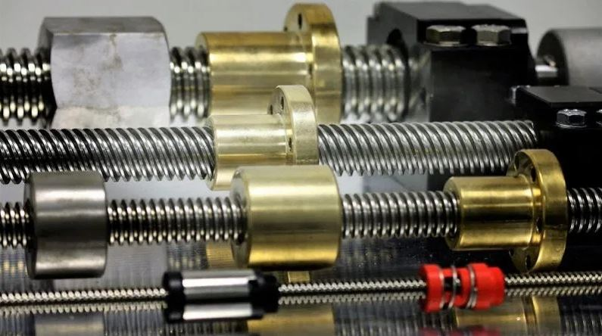
Gambar 2.7 Poros Ulir Penghantar
(Sumber : Noval, 2020)
- Linear Ball Bearing
Menurur (Agung Pramana Putra, 2021) Linear Bearing adalah bantalan yang dirancang untuk memberikan gerakan bebas dalam satu arah. linear bearing biasa digunakan dalam aplikasi pemosisian tabel posisi (positioning stage) linear bearing.
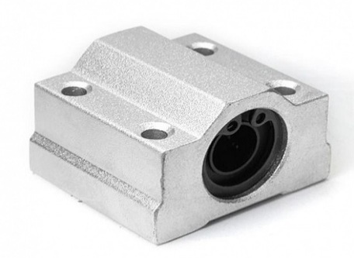
Gambar 2.8 Linear Ball Bearing
(Sumber : Agung Pramana Putra, 2021)
- Relay
Relay adalah Saklar (Switch) yang dioperasikan secara listrik dan merupakan komponen Electromechanical (Elektromekanikal) yang terdiri dari 2 bagian utama yakni Elektromagnet (Coil) dan Mekanikal (seperangkat Kontak Saklar/Switch). Relay menggunakan Prinsip Elektromagnetik untuk menggerakkan Kontak Saklar sehingga dengan arus listrik yang kecil (low power) dapat menghantarkan listrik yang bertegangan lebih tinggi. Sebagai contoh, dengan Relay yang menggunakan Elektromagnet 5V dan 50 mA mampu menggerakan Armature Relay yang berfungsi sebagai saklarnya untuk menghantarkan listrik 220V 2A.
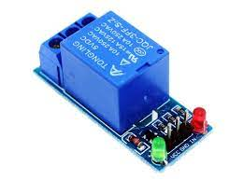
Gambar 2.9 Relay
(Sumber : Imam Taufik, 2018)
- Pillow Block
Menurut (Hamsapari, 2022) Pillow Block adalah sebuah alas yang di gunakan untuk mendukung kerja poros dengan bantuan dari bantalan (bearing) yang sesuai dan beragam aksesoris. Material kerangka mesin untuk Pillow Block biasanya terbuat dari cor besi atau cor baja. Pillow Block juga berperan penting untuk mendukung kerja poros penulis menggunakan Pillow Block merek NKS P205 berdiametr 26 mm dengan bantuan dari bantalan (bearing) untuk berjalannya Mesin Press Kaleng. Perawatan yang harus di lakukan pada pillow block ini yaitu penulis memberi pelumas untuk melindungi karat dan gesekan pada pillow block.
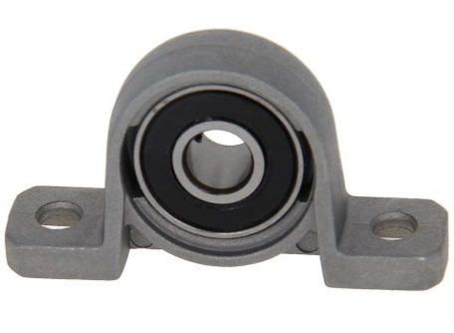
Gambar 2.10 Pillow Block
(Sumber : Hamsapari, 2022)

4. Alat dan Mesin Pengupas Nanas

a. Pengupas Kulit Nanas dengan Pisau

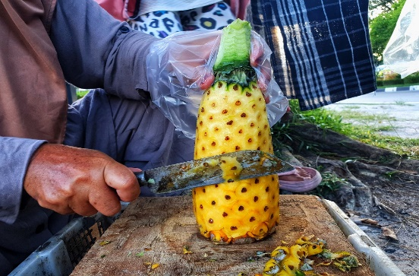

Gambar 2.11 Alat Pengupas Nanas Manual

(Sumber : dokumentasi pribadi)
Pengupasan kulit nanas yang dilakukan oleh pedagang nanas, dengan cara mengupas nanas kemuduan dilanjutkan dengan membuang mata nanas. Kemudian nanas di potong – potong sesuai selera. Namun cara ini memiliki beberapa hal yang dapat mempengaruhi keefesiensian dalam proses pengupasan selain waktu pengupasan juga banyak daging buah yang terbuang serta hasil yang kurang maksimal.
b. Alat Pengupas Nanas Semi Otomatis
Mesin pengupas kulit nanas jenis ini dirancang dengan tenaga penggerak menggunakan tenaga listrik namun masih menggunakan tenaga manusia dalam proses pengupasannya.
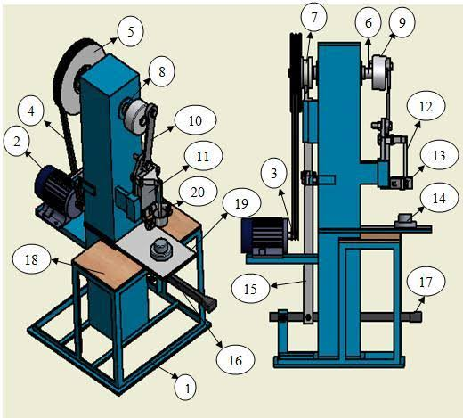
Gambar 2.12 Mesin Pengupas Nanas Semi Otomatis
(Sumber : Joko Susanto, 2018)
Mesin pengupas kulit nanas semi otomatis ini akan bekerja ketika motor dialiri listrik sehingga motor ini akan memutar pulley yang ada pada ujung poros motor tersebut. Putaran pulley tersebut akan diteruskan oleh sabuk V (V-belt) sehingga pulley yang terpasang akan berputar. Kemudian putaran poros ditahan oleh pelatukan sehingga pulley dan V-belt akan terus berputar apabila pelatukan tersebut tidak digerakan oleh tuas manual yang diinjak oleh kaki. Kemudian lengan menggerakan sliding yang terpasang pisau pengupas yang akan mengupas kulit nanas tersebut.
c. Alat Pengupas Nanas Tipe Silinder-II

Alat pengupas tipe silinder-II ini dirancang oleh Hasbiasidik (2013) dan merupakan modifikasi dari alat pengupas sebelumnya yang dirancang oleh Sihombing (2009). Mekanisme kerja alat ini adalah meletakkan nanas yang telah dipotong bagian pangkal dan pucuk secara manual di atas pisau pengupas. Lalu putar engkol sehingga akan batang pendorong akan bergerak ke bawah dan mendorong nanas melewati pisau pengupas. Maka akan didapat nanas hasil pengupasan yang telah terbebas dari mata nanas dan terpisah dari bonggolnya. Kapasitas pengupasan nanas yang dihasilkan sebesar 114 nanas/jam. Pada alat ini terdapat kelemahan, yaitu yaitu dari segi kerapihan yang kurang baik dan tidak dipasangnya pengunci seperti mur dan baut karena alat ini sering bergeser ketika digunakan (Hasbiasidik, 2013).

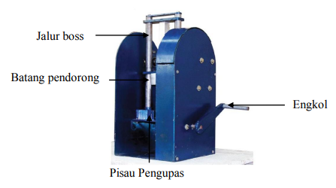

Gambar 2.13 Alat Pengupas Nanas Tipe Silinder-II

(Sumber : Hasbiasidik, 2013)
d. Alat Pengupas Nanas dengan Sistem Pneumatic
Konsep pengupas nanas memiliki bilah silindris yang digunakan untuk mengupas daging nanas. Manfaat pengupas nanas yang dipasang ini adalah untuk permukaan luar nanas. Sebelum menyalakan perangkat, nanas dipasang di dudukan mesin. Jadi, pemotongan pertama adalah membuang kulit luar nanas menggunakan pisau atas dan bawah menjadi 2 bagian.

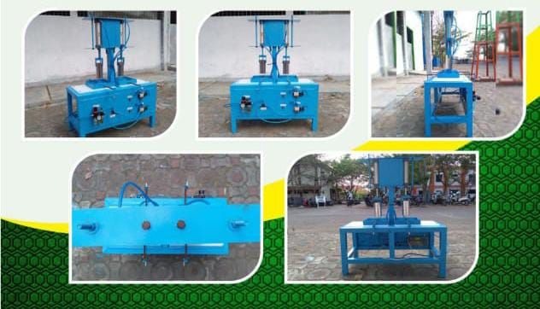
Gambar 2.14 Alat pengupas nanas sistem double pneumatic
(Sumber : Kriswoyo, pengupas nanas pneumatic )
B. Tinjauan Pustaka
- (Haidy, Wilis, & Santosa, 2022) Teknik Mesin, Universitas Pancasakti Tegal, Analisa Gerak Kinematika Pada Mesin Asah Mata Gergfai Bundar Menggunakan Mekanisme Engkol Peluncur. Perkembangan teknologi di dunia industri semakin meningkat saat ini, hampir semua proses pemesinan dituntut untuk dapat dikerjakan secara otomatis salah satunya dalam proses pemotongan, Permasalahan pada saat pemotongan adalah tumpulnya mata pisau karena digunakan terus menerus, dari situlah kami menemukan inovasi untuk merancang mesin asah gergaji bundar otomatis, keuntungan dari analisa kinematika ini adalah kita dapat mengetahui gerakan gerakan pada komponen apakah sesuai dengan apa yang kita rancang atau tidak. Analisa gerak kinematika ini bisa di lakukan dengan menggunakan metode grafis, matematis dan simulasi, pada penelitian kali ini akan dilakukan analisa gerak kinematika menggunakan metode grafis dan simulasi menggunakan Software Ansys Rigid Dynamic. Penelitian ini dibatasi dengan yang diukur adalah sambungan 2, 3 dan Slider dengan posisi sudut Link 2 sebesar 30°, 45°, 60°. Hasil dari penelitian ini adalah pada sambungan 2 nilai rata-rata presentase kesalahan untuk kecepatan sudut adalah 0%, Kecepatan Linier adalah -0,01738%, Percepatan Sudut adalah 0% dan Percepatan Linier adalah -0,02659%. sambungan 3 nilai rata-rata presentase kesalahan untuk kecepatan sudut adalah -1,8291% Kecepatan Linier adalah -1,1128%, Percepatan Sudut adalah 1,8134% dan Percepatan Linier adalah 1,1186%. Slider (link4) nilai rata-rata presentase kesalahan untuk Kecepatan Linier adalah 1,2784%, dan Percepatan Linier adalah -2,1235%. Analisa Gerak Kinematik Mekanisme Engkol Peluncur pada Mesin Asah Mata Gergaji Bundar hasilnya kurang lebih memiliki nilai yang sama, maka dapat dikatakan Ansys Rigid Dynamics Sangat cocok digunakan untuk Analisa Gerak Kinematika.
- Nurul Absor, Merlinda, Heikal Fatha, Diploma III Politeknik Manufaktur Negeri Bangka Belitung (2021) Rancang Bangun Alat Pengupas Kulit Buah Nanas. Penanganan buah nanas ditingkat produsen dan masyarakat semakin meningkat. Namun pembuatan olahan nanas masih menggunakan cara konvensional dengan menggunakan pisau biasa untuk mengupas buah nanas, cara tersebut kurang efektif dalam pengupasan kulit buah nanas beserta biji mata buahnya. Sehingga dalam penelitian ini dibuatlah rancang dan simulasi alat pengupas kulit buah nanas untuk memudahkan masyarakat dan petani nanas dalam mempercepat proses pengupasan. Penelitian dilakukan dengan studi literatur dan mencari referensi dari berbagai jurnal serta mengamati pengupas kulit buah nanas dengan sistem press manual. Kemudian dilakukanlah proses perancangan bentuk dan komponen untuk alat pengupas tersebut. Alat pengupas kulit nanas ini bekerja dengan prinsip buah nanas diletakkan sejajar pada mata potong yang telah terpasang pada dudukan meja kemudian tekan tuas press kearah buah nanas. Pada percobaan alat yang dilakukan, didapati hasil nanas dari proses pengupasan tersebut dengan kapasitas 204,24 kg/jam.
- Rafil Arizona, Shandy Kurniadi, Teknik Mesin, Fakultas Teknik, Islamic Universitas Islam Riau (2021) Study Kinera Pemanfaatan Modul Surya Pada Mesin Pengupas Kulit Nanas Berbasis Aktuator Pneumatik. Modul surya yang dikomersialisasikan saat ini sangat mampu menjadi penyuplai sumber energi listrik utama pada setiap peralatan maupun mesin yang ada. Salah satu mesin yang dapat disuplai dengan modul surya sebagai sumber energi listrik utamanya yaitu mesin pemotong nanas berbasis pneumatik. selama ini, masyarakat menggunakan beberapa peralatan untuk bisa menghasilkan daging nanas dengan alat yang terpisah, sehingga proses tersebut tidak efisien dan membutuhkan banyak tenaga manusia. Tujuan penelitian ini yaitu memanfatkan modul surya sebagai sumber energi listrik utama pada mesin pemotong nanas berbasis aktuator pneumatik dan membuat sebuah teknologi pascapanen yang aman, efisien dan hemat listrik ketika digunakan oleh masyarakat atau para pekerja dibidang pengolahan nanas. Metodologi penelitian pada penelitian ini yaitu melakukan studi literatur, persiapan alat dan bahan, pembuatan mesin pemotong nanas, pengujian kinerja modul surya pada mesin pemotong nanas, pengambilan data, pengolahan data. Kinerja modul surya tertinggi di peroleh pada pengujian ke IV dengan waktu pengujian 120 menit tahap ke 7 dengan nilai efisiensi (η) yang dihasilkan yaitu 7,95%, daya keluaran (Pout) sebesar 30,58watt, Fill Factor sebesar 0,84, daya maksimum (Pmax) sebesar 36,41 watt, arus hubung singakat (Isc) sebesar 4,9 ampere dan untuk nilai arus hubung singkat sebesar 7,43 volt.
- Mansur, Nurdiana, Teknik Mesin, Fakultas Teknologi Industri, Institut Teknologi Medan (2020) Rancang Ulang Mesin Pengupas Nanas Dengan Menggunakan Engkol Penekan Kapasitas 200 Buah/Jam. Nanas termasuk salah satu sektor pertanian di indonesia, banyak yang mengkonsumsi buah nanas untuk di jadikan obat herbal maupun dimakan sehari-hari, pengupasan buah nanas sebelumnya pada saat proses pengupasan nanas terkupas lalu mesin dimatikan dan pengambilan nanas masih menggunakan tangan manual diruang pengupasan, maka dirancang ulang sebuah mesin pengupas nanas dengan menggunakan engkol penekan, yang diharapkan nantinya dapat mempermudah proses pengupasan buah nanas. Mesin pengupas buah nanas direncanakan dengan kapasitas 200 buah/jam, dan memiliki konstruksi utama yang terdiri dari mekanisme pengupasan nanas yang berkerja secara horizontal dengan menggunakan pisau pengupas yang terbuat dari Stainless Steel dan mekanisme penggerak dengan menggunakan elektro motor. Pada rancang ulang mesin pengupas nanaspisau pengupas direncanakan menggunakan bahan stainless steeldengan panjang 40 mm dan diameter 95 mm, gaya pengupasan sebesar 19 kg, dan mekanisme penggerak dengan menggunakan elektro motor dengan putaran poros penggerak bandul sebesar 24 rpm. Sedangkan daya motor penggerak total yang direncanakan untuk menggerakkan mesin pengupas nanas sebesar 935,34 watt atau 0,850 Hp, alasan digunakan elektro motor dengan daya 1,5 Hp di karenakan tidakadanya daya motor yang di jual di pasaran maka dipilih yang medekati daya 1,5 Hp dengan putaran 1420 rpm dengan tegangan 220 volt, 1 Phase. Dari hasil yang diperoleh maka dapat disimpulkan bahwa dalam rancang ulang mesin pengupas nanas perancang dapat menentukan komponen yang sesuai untuk digunakan dalam mesin pengupas nanas dan dapat melakukan perhitungan setiap komponen.
- Kriswoyo (2020) Rancang Bangun Mesin Pengupas Kulit Nanas Double Sistem Pneumatik. Dewasa ini kemajuan teknologi kian begitu pesat. Dari masa ke masa banyak teknologi yang telah dikembangkan. Mulai dari yang tradisional hingga ke yang fullotomasi.Misalkan pada penelitian ini yaitu suatu perkembangan teknologi pada pengupas kulit buah nanas.Awal mula pengupasan kulit buah nanas adalah menggunakan pisau kemudian berkembang menggunakan cara kerja mekanis, dan berkembang pula menggunakan cara kerja sistem pneumatik.Pada penelitian ini membahasdesain rancang bangun mesin pengupas nanas, cara kerja mesin dan membandingkan hasil waktu dari pengupasan dengan mesindan manual.Tujuan dari penelitian ini dapat mengetahuicara kerja sistem pneumatik, cara kerja mesindan membandingkan hasil waktu dari pengupasan dengan mesin dan manual.Manfaat penelitian sebagai pengembang skill mahasiswa dalam mendesain secara mandiri. Sebagai referensi media literatur para akademis apabila akan menggunakan sistem pneumatik.
- Joko Susanto, Prodi Teknik Mesin, Fakultas Teknik, Universitas Muhammadiyah Malang (2018) Perancangan Mesin Pengupas Nanas Kapasitas 180 kg/jam. Pengupas adalah mesin atau alat yang memiliki mekanisme pengupasan yang digunakan untuk mengupas dengan beban secara horizontal. Dipabrik rumahan masih menggunakan pisau dapur dalam proses pengupasan buah. Beberapa desain dan metode telah dikembangkan untuk merancang alat pengupas nanas sederhana. Dalam proses sestem kerja alat semi otomatis yang menggunakan penggerak motor listrik. Untuk memenuhi semua kebutuhan sederhana tersebut, dibutuhkan desain alat pengupas nanas yang mudah digunakan. Berdasarkan perhitungan dan mengikuti yang ada dalam perancangan dan elemen mesin dapat disimpulkan bahwa mesin pengupas dengan kapasitas 180 kg/jam dapat dioperasikan dengan mekanisme elektronik.
- Norman Fajar Rahadian, Prodi Teknik Pertanian, Fakultas Teknologi Industri Pertanian, Universitas Padjadjaran (2016) Uji Kinerja Prototipe Mesin Pengupas Nanas (Ananas comosus) TEP-01. Nanas termasuk buah yang mudah rusak dan cepat busuk sehingga diperlukan penanganan pascapanen yang tepat untuk dapat memperpanjang umur simpan nanas. Tahapan-tahapan yang ada pada penanganan pascapanen nanas adalah pengumpulan, penyortiran, penyimpanan, pengemasan, dan pengangkutan. Tahapan lain pada penanganan pascapanen nanas adalah proses pengupasan kulit dan pemisahan nanas dari bonggolnya. Laboratorium Alat dan Mesin, Departemen Teknik dan Manajemen Industri Pertanian, Universitas Padjadjaran telah membuat mesin pengupas nanas, yaitu Mesin Pengupas Nanas TEP-01, namun pada mesin ini belum dilakukan pengujian secara menyeluruh sehingga belum diketahui spesifikasi dan hasil unjuk kerja dari mesin ini. Penelitian ini dilaksanakan pada bulan Februari-Juli 2015 bertempat di Bengkel Logam, Kayu, dan Rotan, Departemen Teknik dan Manajemen Industri Pertanian, Fakultas Teknologi Industri Pertanian, Universitas Padjadjaran. Metode yang digunakan dalam penelitian kali ini adalah metode analisis deskriptif. Hasil uji kinerja menunjukkan bahwa Mesin Pengupas Nanas TEP-01 memiliki kapasitas aktual 256 kg/jam dengan konsumsi daya sebesar 407 Watt pada bagian konveyor dan 425 Watt pada bagian pendorong dengan hasil perhitungan efisiensi mesin, rendemen pengupasan, dan energi spesifik pengupasan berturut-turut adalah 68,63%; 33,47%; dan 11,69 kJ/kg. Hasil pengukuran tingkat kebisingan adalah 60,9 dB . Hasil pengukuran getaran pada konveyor, pendorong, motor servo, dan roller berturut-turut adalah 0,08 m/s2; 0,012 m/s2; 0,028 m/s2; dan 0,016 m/s2. Nanas hasil pengupasan belum memenuhi kriteria pengupasan yang baik karena masih adanya mata dan kulit yang tersisa pada nanas dengan persentase nanas yang memenuhi kriteria adalah 26,56%. Persentase mata, kulit, dan bonggol nanas tersisa berturut-turut adalah 62,50%; 45,31%; dan 0%. Proses pengupasan nanas berjalan dengan lancar dan nanas hasil kupasan memiliki bentuk yang utuh dengan presentase pengupasan lancar dan nanas utuh berturut-turut adalah 91,90% dan 100%.
- Risky Adrian Ramadhan Lubis, Achwil Putra Munir, Ainun Rohanah, Prodi Keteknikan Pertanian, Fakultas Pertanian, USU Medan (2016) Modifikasi Alat Pengupas Kulit dan Pemotong Buah Nanas Tipe Manual. Selama ini pengupasan buah nanas diketahui hanya melalui alat manual berupa pisau dapur. Namun, belakangan ini telah mulai dikembangkan berupa alat pengupas nanas secara manual dem ngan menggunakan operator manusia. Oleh karena itu melalui rancangan penelitian ini , penulis berusaha untuk mempermudah pekerjaan dalam pengupasan kulit nanas dengan cara merancang mesin pengupas buah nanas yang memiliki kapasitas lebih besar agar efektif dan efisien dalam pengupasan kulit nanas tersebut. Alat pengupas kulit dan pemotong buah nanas tipe manual ini bekerja dengan prinsip menggerakkan tuas penekan mata pisau pada nanas yang terlebih dahulu dipotong kedua ujungnya, kemudian bahan baku berupa nanas diletakkan diatas alas alat sejajar dengan arah mata pisau pada tuas penekan yang digerakkan dengan cara ditekan secara manual menuju bahan. Kapasitas alat pengupas kulit dan buah nanas ini sebesar 139,86 kg/jam, 147,71 kg/jam dan 152,67 kg/jam.
- Achmad Dzulqornaini, D3 Teknik Mesin, Fakultas Teknik, Universitas Negeri Surabaya. (2015) Rancang Bangun Alat Pengupas Kulit Nanas Semi Otomatis. Selama ini industri keripik dan selai nanas yang mempergunakan nanas sebagai bahan baku utamanya menggunakan pengupasan nanas dengan metode tradisional yakni mengupas dengan pisau secara manual. Pengupasan dengan cara ini membutuhkan waktu kurang lebih 5 menit/buah. Ini sangat tidak efektif dan efisien bila buah nanas sebagai bahan utama produksi. Oleh karena itu diperlukan usaha untuk meningkatkan hasil produksinya tersebut, salah satunya dengan membuat mesin pengupas kulit nanas semi otomatis. Peneliti akan membahas dan merancang tentang “Rancang Bangun Mesin Pengupas Kulit Nanas Semi Otomatis”.
- Arif feriansah (2015) UPS Tegal Efektifitas Sistem Pneumatik Untuk Mesin Pengupas Kulit Buah Nanas. Dari data hasil dan pembahasan data yang dilakukan maka dapat diperoleh kesimpulan sebagai berikut : Untuk pengupasan kulit nanas dengan tahanan geser 420.241 n/m2 mampu mengupas 3 buah nanas dengan diameter antara 75 mm sampai 100 mm dengan percobaan 3 spesimen buah nanas dan waktu yang dibutuhkan dalam 1 kali pengupasan kulit buah nanas 3.49 detik = 0.061 menit untuk mendapatkan tekanan 6 bar digunakan kompresor dengan daya 3.333 pk 32 agar dapat memenuhi tekanan yang dibutuhkan dalam proses pengupasan kulit nanas.
- Miftahol Arifin. D3TeknikMesin,Universitas Negeri Surabaya. (2015) Rancang Bangun Mesin Pengupas Kulit dan Pemotong Hati Nanas Semi Otomatis.Di zaman sekarang, tentu orang sudah familiardengan UKM atau usaha kecil menengah. UKM merupakan salah satu penggerak ekonomi di Indonesia. Pada umumnya di UKM-UKM kebanyakan memakai peralatan manual atau masih menggunakan tenaga manusia (bukan mesin). Penggunaan peralatan manual tentu akan membutuhkan tenaga dan waktu yang lebih. Seperti halnya pada UKM keripik dan selai nanas. Pada proses pengupasan kulit dan pemotongan hati nanasnya masih menggunakan alat manual dengan cara ditekan. Dari permasalahan tersebut, maka peneliti tertarik untuk membahas tentang“Rancang Bangun Mesin Pengupas Kulit dan Pemotong Hati Nanas Semi Otomatis”. Proses pembuatan mesin dimulai dari ide rancangan, pengumpulan data, perhitungan komponen mesin antara lain adalah daya motor, momen puntir, kecepatan putar mesin, daya rencana mesin, tegangan yang diijinkan, tegangan geser, diameter poros, panjang keliling sabuk, kecepatan sabuk, besar sudut kontak, pasak, panjang bantalan, setelah itu perakitan mesin, dan diakhiri dengan pengujian mesin.Denganadanyamesin ini,memudahkan dan mempercepat proses pengupasan kulit dan pemotongan hati nanas di UKM keripik dan selai nanas.
- Nando Edi Pramono Lingga1, Achwil Putra Munir, Nazif Ichwan (2014) Rancang Bangun Alat Pengupas Kulit Nanas Sistem Press Manual menyimpulkan hasil dan pembahasan penelitiannya bahwa kapasitas pada alat pengupas kulit nanas mata pisau sebelum diasahdengan diameter 11 cm, 10 cm dan 7.5 cm berturut - turut adalah 139.76 buah/jam, 143.26 buah/jam dan 149.25 buah/jam. Kapasitas alat padaalat pengupas kulit nanas mata pisau setelah diasah dengan diameter 11cm, 10 cm dan 7.5 cm berturut - turut adalah 143.47 buah/jam, 144.57 buah/jam dan 150.76 buah/jam. Biaya pokok yang harus dikeluarkandalam mengupas kulit nanas dengan alat pengupas kulit nanas sistem pressmanual ini tiap tahunnya adalah Rp. 88.78083/buah pada tahun pertama,Rp. 84.74944/buah pada tahun ke-2 Rp. 83.40750/buah pada tahun ke-3,Rp. 82.73770/buah pada tahun ke-4 dan Rp. 82.33666/buah tahun ke-5.Alat ini akan mencapai nilai break even point apabila telah mengupas nanas sebanyak 7.285.99 buah/tahun.
- Rizky Patria Dewaner, Prodi Teknik Pertanian, Fakultas Teknologi Industri Pertanian, Universitas Padjadjaran (2014) Rancang Bangun Unit Pengupas Kulit dan Bonggol Buah Nanas pada Mesin Pengupas Nanas TEP-01. Nanas merupakan salah satu jenis buah tropis yang banyak dikonsumsi masyarakat karena murah, mudah didapat, dan mempunyai kandungan gizi yang tinggi. Pada umumnya konsumen menginginkan nanas siap untuk dimakan (tanpa kulit, bonggol dan mata). Untuk memudahkan penjual dalam memenuhi permintaan konsumen akan buah nanas diperlukan alat/mesin pengupas nanas. Alat pengupas nanas tipe silinder-I dan silinder-II yang dibuat oleh Jurusan Teknik dan Manajemen Industri Pertanian mempunyai beberapa kelemahan yaitu waktu yang diperlukan untuk proses pengupasan cukup lama dan kebutuhan daya untuk mengupas cukup besar. Selain itu, alat tersebut masih dinilai kurang higienis karena masih ada sentuhan manusia secara langsung dengan buah nanas ketika proses pengupasan. Penelitian ini bertujuan untuk merancang bangun unit pengupas kulit dan bonggol nanas secara otomatis pada mesin pengupas nanas untuk menghasilkan kupasan nanas tanpa mata nanas lalu menguji kinerja mesinnya. Metode penelitian yang digunakan metode penelitian rekayasa, yaitu kegiatan penelitian yang tidak rutin, sehingga didapatkan kontribusi baru berupa unit pengupas kulit pada mesin pengupas nanas. Penelitian ini dilakukan melalui tujuh tahap proses pengerjaan yaitu, observasi kebutuhan, pengujian pendahuluan, analisis teknik, pembuatan gambar, pabrikasi, pengujian mesin, dan evaluasi. Mesin yang telah dibuat dapat menghasilkan nanas tanpa kulit, mata dan bonggol. Unit pengupas kulit dan bonggol ini terdiri dari komponen pengupas dan komponen pendorong dengan sistem transmisi gearbox dan sumber tenaga berasal dari motor servo dengan daya 1 HP. Adapun kinerja mesin ini meliputi daya 41,65 Watt, rendemen pengupasan 34,92%, kapasitas pengupasan 258 buah/jam, dan efisiensi mesin 69,16%.
- Ferdi Fernando, Teknik Industri, Fakultas Sains dan Teknologi Universitas Islam Negeri Sultan Syarif Kasim Riau (2013) Rancang Ulang Alat Pengupas Nanas Yang Ergonomis. Posisi kerja yang mambungkuk dan menumpukan beban tubuh di kaki pada saat proses membuang hati dan mengupas kulit nanas tidak sesuai dengan kaidah ergonomi. Penerapan alat pengupas nanas yang dirancang berdasarkan data antropometri pekerja di UD Berkat Bersama, lebih ergonomis dari kondisi awal dimana persentase keluhan tidak nyaman pekerja sebelum perancangan sebesar 94,44% sedangkan setelah perancangan sebesar 16,66%. Setelah perancangan juga terjadi pengurangan konsumsi energi pada proses pembuangan hati nanas sebesar 14,5% dan 3,8% untuk proses pengupasan kulit nanas. Waktu baku yang dihasilkan setelah perancangan sebesar 21,6 detik/proses dimana setiap prosesnya alat mampu membuang hati dan mengupas kulit dua nanas secara bersamaan, sehingga mengurangi sebesar 62,5% dari waktu sebelum perancangan.
- Nando Edi Pramono Lingga1, Achwil Putra Munir, Nazif Ichwan (2014) Rancang Bangun Alat Pengupas Kulit Nanas Sistem Press Manual menyimpulkan hasil dan pembahasan penelitiannya bahwa kapasitas pada alat pengupas kulit nanas mata pisau sebelum diasahdengan diameter 11 cm, 10 cm dan 7.5 cm berturut - turut adalah 139.76 buah/jam, 143.26 buah/jam dan 149.25 buah/jam. Kapasitas alat padaalat pengupas kulit nanas mata pisau setelah diasah dengan diameter 11cm, 10 cm dan 7.5 cm berturut - turut adalah 143.47 buah/jam, 144.57 buah/jam dan 150.76 buah/jam. Biaya pokok yang harus dikeluarkandalam mengupas kulit nanas dengan alat pengupas kulit nanas sistem pressmanual ini tiap tahunnya adalah Rp. 88.78083/buah pada tahun pertama,Rp. 84.74944/buah pada tahun ke-2 Rp. 83.40750/buah pada tahun ke-3,Rp. 82.73770/buah pada tahun ke-4 dan Rp. 82.33666/buah tahun ke-5.Alat ini akan mencapai nilai break even point apabila telah mengupas nanas sebanyak 7.285.99 buah/tahun.

BAB III
METODOLOGI PENELITIAN

- Metodologi Penelitian
Metode yang dilakukan pada pembuatan alat pengupas kulit nanas portable otomatis ini adalah diawali dengan mencari informasi latar belakang masalah, kemudian mencari data-data yang diperlukan untuk memperkuat terealisasikannya alat ini dan mencari studi literatur tentang penelitian yang sejenis atau berkaitan dengan penelitian ini. Kemudian membuat perencanaan desain alat pengupas kulit nanas portable otomatis ini dengan gambar sketsa dan ubah dalam bentuk 3D menggunakan Inventor Proffesional. Menentukan bahan material dan komponen pendukung lainnya dalam menciptakan alat pengupas kulit nanas portable otomatis ini.
Setelah bagan material dan komponen-komponen pendukung lainnya telah ditentukan maka langkah selanjutnya adalah proses produksi, dalam proses ini pembuatan dilakukan dengan menggabungkan komponen satu dengan yang lainnya sesuai urutan langkah yang telah direncanakan. Metode yang dilakukan adalah dengan menggunakan metode listrik sebagai daya utamanya untuk menggerakan sebuah dinamo power window yang dijalankan dari sebuah Arduino uno yang sebelumnya terlebih dahulu di input-kan perintah dari aplikasi arduino IDE.
Hasil analisis ini adalah berupa rancang bangun alat pengupas kulit nanas portable otomatis, kemudian datanya berupa rincian anggaran biaya keseluruhan dalam proses pembuatan alat pengupas kulit nanas portable otomatis ini. Pada proses ini variabel-variabel dikontrol sedemikian rupa, sehingga hal yang tidak mempengaruhi dapat dihilangkan.

- Waktu dan Tempat Penelitian
  - Waktu Penelitian
Penelitian dan pembuatan laporan Alat Pengupas Kulit Nanas Portable Otomatis yang dilakukan pada bulan Mei 2021 sampai dengan bulan Juli 2023. Adapun tahapan dan jadwal pelaksanaanya sebagai berikut:
Tabel 1. Tahap & Jadwal Pelaksanaan Penelitian

Rencana Kegiatan | Oktober - Desember |  |  |  | Januari |  |  |  | Februari – Juli
 | 1 | 2 | 3 | 4 | 1 | 2 | 3 | 4 | 1 | 2 | 3 | 4
Penyusunan Proposal dan Konsep Alat
Pembuatan Desain Alat
Pembelian Alat dan Bahan
Pembuatan Alat
Pengujian Alat
Evaluasi dan Penyempurnaan Alat
Pembuatan Laporan

  - Tempat Penelitian
Penelitian dan pembuatan laporan Alat Pengupas Kulit Nanas Portable Otomatis yang dilakukan di rumah kemudian di Laboratorium Fakultas Teknik & Ilmu Komputer Universitas Pancasakti Tegal jalan Halmahera KM 1 Kota Tegal.
- Instrumen Penelitian
Perlatan dan bahan yang akan digunakan sebagai pendukung dalam melakukan penelitian ini adalah sebagai berikut :
Tabel 2. Bahan Penelitian
No | Nama Alat | Fungsi | Gambar
1. | Motor DC 775 | Sebagai alat yang digunakan untuk menggerakan rumah dan pisau kearah kanan dan kiri (horizontal). | 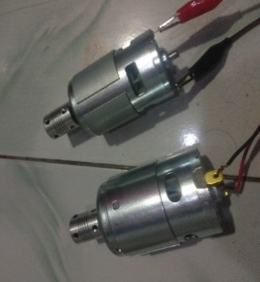
2. | Motor Byson  B-200 | Sebagai alat yang digunakan untuk memutar pisau pengupas kulit nanas searah dan berlawanan arah jarum
3. | Dinamo power window | Sebagai motor penggerak pisau dan rumah nanas ke arah kanan dan kiri pada saat pemakanan buah nanas | 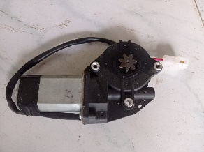
4. | Poros Ulir Penghantar | Sebagai poros penghantar rumah nanas pada saat proses pemakanan buah nanas oleh pisau | 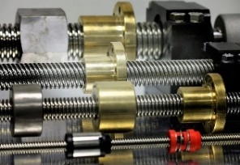
5. | Arduino Uno | Sebagai media untuk menyimpan data perintah penggerak dinamo dan pisau | 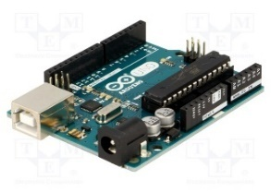
6. | Power Supply | Sebagai penghubung daya dari arus listrik ke relay untuk menggerakan dinamo | 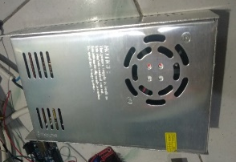
7. | Kopling | Sebagai alat penghubung antara dinamo dan ulir penghantar
8. | Kabel jumper | Sebagai alat penghubung atau penghantar data, sinyal, dan konektor | 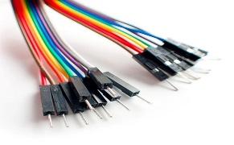
9. | Bantalan bearing | Sebagai alat penahan kedua ujung dari as dan ulir penghantar | 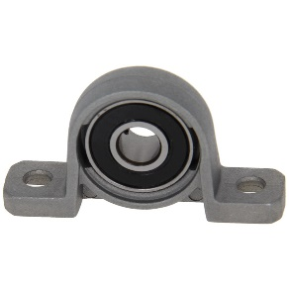
10. | Relay | Sebagai alat penggerak dinamo yang dialiri arus listrik, yang telah diberi perintah oleh arduino uno.
11. | Linear ball bearing | Bantalan yang menopang rumah nanas yang melaju kanan kiri pada as. | 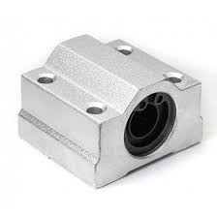

- Metode Pengumpulan Data
- Studi Literatur
Pada studi literatur ini meliputi : mencari dan mempelajari bahan pustaka yang berkaitan dengan segala permasalahan mengenai rancang bangun alat pengupas kulit nanas portable otomatis ini yang bersumber antara lain : buku, hasil penelitian sebelum-sebelumnya, publikasi ilmiah di internet maupun survei langsung mengenai komponen di pasaran.
- Interview
Kegiatan ini merupakan metode pengumpulan data dengan cara melakukan wawancara dan tanya jawablangsung dengan dosen serta orang yang ahli dalam bidang yang berhubungan dengan penelitian ini.
- Observasi
Penulis mengumpulkan data dengan cara langsung pada obyek penelitian di ruang Laboratorium Teknik Universitas Pancasakti.
- Eksperimen
Eksperimen adalah kegiatan percobaan yang bertujuan untuk mengetahui suatu gejala atau pengaruh yang timbul, sebagai akibat adanya perlakuan tertentu.
- Kepustakaan
Teknik kepustakaan adalah teknik pengumpulan data yang dengan membaca maupun mempelajari buku-buku yang berkaitan dengan penelitian yang akan dilakukan.

- Metode Analisis Data
Teknik analisis data yang dihasilkan merupakan hasil uji eksperimen di laboratorium. Hasil pengolahan data akan dibuat dalam bentuk tabel dengan bantuan software MicrosoftWord dan selanjutnya disimpulkan secara deskriptif oleh penulis.
- Diagram Blok
Diagram blok dari proses pembuatan alat pengupas kulit nanas portable otomatis ini dapat dilihat dari gambar berikut :
Tegangan Arus Listrik
PowerSupply

Relay

Arduino Uno

Start Button
Dinamo

Output

Gambar 3.1 Diagram blok sistem alat pengupas kulit nanas portable otomatis
( Sumber: Dokumentasi pribadi)
Terdapat 4 alat utama pada rancangan alat pengupas kulit nanas portable otomatis ini diantaranya adalah power supply, relay, Arduino uno dan dinamo power window. Komponen-komponen utama tadi yang nantinya akan berfungsi sebagai rangkaian penggerak dari alat pengupas kulit nanas portable otomatis ini.

- Tahap Persiapan
  - Studi literatur
Dalam studi literatur dilakukan pencarian informasi atau bahan materi baik dari internet, jurnal maupun sumber-sumber lain yang berkaitan dengan penelitian ini. Materi tersebut diantaranya berkaitan mengenai penelitian analisa kinerja mesin berpengerak udara bertekanan sebagai pembangkit listrik.
  - Persiapan desain
Setelah melakukan studi literatur dan membaca tentang referensi-referensi yang berkaitan dengan pembuatan alat ini, kemudian langkah berikutnya adalah membuat sebuah sketsa yang kemudian dijadikan 3D menggunakan software Inventor Profesional.
  - Persiapan peralatan dan bahan
Setelah pembuatan desain, kemudian menyiapkan segala sesuatu yaitu alat dan bahan yang berkaitan dengan penelitian ini. Beberapa perangkat yang diperlukan seperti dinamo power window dan arduino uno yang telah di disusun agar di persiapkan.

  - Assembling
Setelah semua alat dan bahan pendukung pembuatan alat telah dipersiapkan, langkah selanjutnya adalah assembling yaitu menyusun semua komponen-komponen menjadi sebuah rancang bangun.
  - Pengambilan data
Pengambilan data berupa uji coba alat, waktu yang dibutuhkan dalam pengupasan sebuah kulit nanas, baik tidaknya hasil fisik buah nanas setelah dikupas kulitnya.
  - Evaluasi alat
Evaluasi alat yaitu menganalisa kinerja alat ini, lalu memperbaiki apa saja yang kurang dalam kinerja alat pengupas nanas, kemudian memperbaikinya agar hasil yang dicapai sesuai yang diharapkan.
H. Tahap Desain Alat
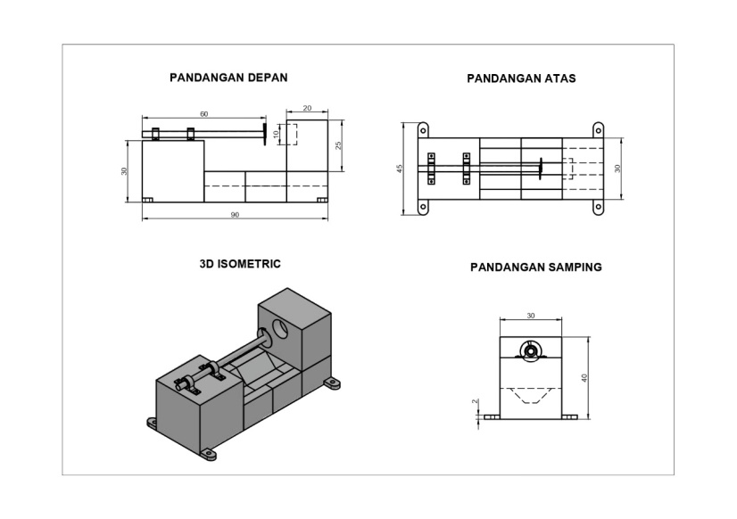
Gambar 3.2 Desain awal alat
( Sumber : Dokumentasi pribadi )
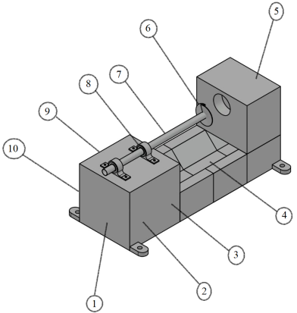
Gambar 3.3 Skema Alat Pengupas Kulit Nanas Portable otomatis
( Sumber : Dokumentasi pribadi)
Keterangan :
- Arduino Uno
- Dinamo power window
- Poros Ulir Penghantar
- Rumah nanas
- Pisau khusus nanas
- As
- Bantalan bearing
- Dinamo power window
- Power Supply

I. Tahap Pembuatan
Adapun tahap pembuatan alat sebagai berikut :
1. Persiapan peralatan dan bahan
Setelah pembuatan desain, kemudian menyiapkan segala sesuatu yaitu alat dan bahan yang berkaitan dengan penelitian ini. Beberapa perangkat yang diperlukan seperti dinamo power window dan arduino uno yang telah di disusun agar di persiapkan.
2. proses pembuatan part-part dan assembling
Setelah semua alat dan bahan pendukung pembuatan alat telah dipersiapkan, langkah selanjutnya adalah assembling yaitu menyusun semua komponen-komponen menjadi sebuah rancang bangun.

J. Diagram Alir (Flowchart)
Mulai
Studi Literatur

Perancangan Desain Alat

sdawdwwaour text here
Persiapan Alat dan Bahan

Assembling
Analisa hasil tes alat
Tes Alat
Hasil dan Pembahasan
Kesimpulan
Selesai

TIDAK

YA

K. Cara Kerja Alat Pengupas Kulit Nanas Portable Otomatis
Cara kerja pada alat pengupas kulit nanas portable otomatis ini adalah, dengan cara mengaliri daya arus listrik dari stopkontak, kemudian besaran dayanya di konversikan ke 12 volt melalui power supply, dari power supply daya menuju arduino, kemudian arduino membaca perintah untuk menjalankan relay, dari relay sendiri dihubungkan ke dinamo power window, power window memutar ulir penghantar dan pisau nanas untuk melakukan pemakanan buah nanas.

